**PONTIFICIA UNIVERSIDAD CATÓLICA DEL PERÚ**

FACULTAD DE CIENCIAS E INGENIERÍA

TEORÍA DE COMUNICACIONES 1

EXAMEN PARCIAL



**Pregunta 6 - Asíncrona**

**Salvador Yábar**

**20200408**

2024-1

A partir de mi código de alumno (20200408) se tienen las siguientes frecuencias:

$$f_{1}=2404 Hz$$

$$f_{2}=3008 Hz$$

1. Se ingresa la siguiente señal de prueba en el osciloscopio:



Fig 1. Función de prueba

Se presenta la gráfica en el dominio del tiempo. Se aprecia que la señal se satura, los picos se recortan y se hacen más cuadrados. Esto se debe a que el programa trabaja con señales de menos de 2 Vpp.

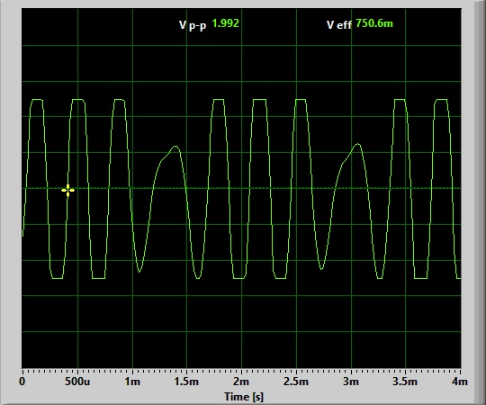

Fig 2. Señal de prueba en el tiempo

Se presenta el análisis de frecuencia de la señal de prueba. Como se espera, se aprecia un pulso en la frecuencia f1 y f2. Sin embargo, también se observan más pulsos en otras frecuencias no deseadas.

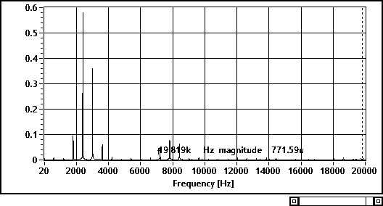

Fig 3. Espectro de la señal de prueba

Se presenta distorsión no lineal, en específico, distorsión armónica. Se llega a esta conclusión tras analizar la función en el tiempo y la frecuencia. En el tiempo, la señal presenta saturación, por lo que se recortan los picos de la señal. En frecuencia, se observa la presencia de armónicos y subarmónicos causados por esta distorsión no lineal.

1. Se atenúa la señal de prueba a la mitad:



Fig 4. Función de la señal de prueba atenuada

Se presenta la gráfica en el dominio del tiempo. En la gráfica se observa que la señal ya no se satura.

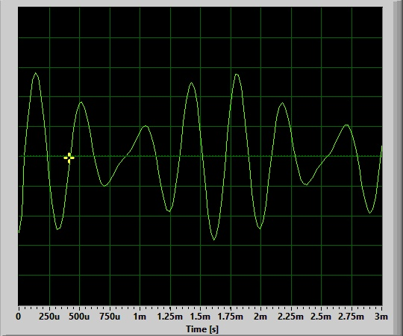

Fig 5. Señal de prueba atenuada

En el análisis de la frecuencia, se aprecian solo los pulsos correspondientes a las frecuencias de la señal de prueba. Ya no se observan frecuencias no deseadas.

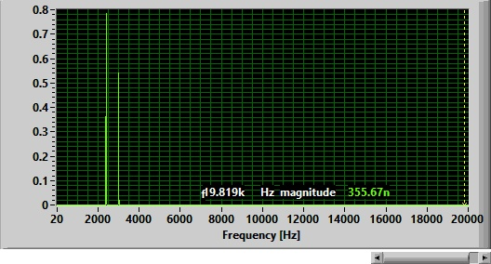

Fig 6. Análisis en frecuencia de la señal atenuada

A partir del análisis de las gráficas en el tiempo y en la frecuencia, se puede apreciar que el mezclador sí opera como un sistema libre de distorsión, ya que no agrega componentes no deseadas a la señal de entrada.

En el dominio del tiempo, la señal no presenta saturación, mientras que, en la frecuencia, solo se aprecian las componentes correspondientes a las frecuencias deseadas.

1. La otra propuesta era emplear dos filtros pasabanda centrados en las frecuencias deseadas.

El programa *Soundcard Oscilloscope* solo permite realizar un filtro pasabanda por canal, por lo que se optó mandar la señal de prueba en ambos canales, e implementar un filtro pasabanda en cada uno. Se eligió un ancho de banda de 400 Hz para cada filtro, ya que no existen frecuencias no deseadas tan cercanas a las componentes deseadas. Como se aprecia en la imagen, este método resultó en obtener solo las componentes de la señal de prueba, por lo que se comprueba que sí elimina la distorsión.

Fig 7. Análisis en frecuencia de la señal filtrada

Fig 8. Filtros pasabanda

Adicionalmente, una solución alternativa sería implementar un solo filtro pasabanda de ancho de banda de 1000 Hz. Como las componentes de frecuencias no deseadas se encuentran en frecuencias menores de f1 y mayores a f2, se puede rescatar ambas frecuencias con un solo filtro que las capture. Se presentan los resultados a continuación.

Fig 8. Solución alternativa con un filtro pasabanda

1. Diagrama de bloques con filtros pasabanda

Fig 8. Diagrama de bloques

Según el manual del Soundcard Oscilloscope, los filtros que tiene son Butterworth de orden 10. Para ello, se implementará estos filtros en Matlab y se realizará la simulación en Simulink.

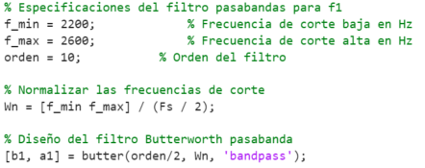

Fig 9. Filtro pasabanda centrado en 2400 Hz en Matlab

De manera similar, se implementa el segundo filtro, centrado en 3000 Hz.

Se obtienen las siguientes gráficas:

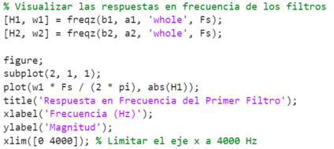

Fig 10. Código para el ploteo de la respuesta en frecuencia

Fig 10. Respuesta en frecuencia de ambos filtros

Se observa que la caída de ambos filtros es suave, ya que se trata de un filtro Butterworth. A partir de esto, se afirma que los filtros son realizables, ya que la rapidez con la que decrecen en el paso de la banda de paso hacia la banda de rechazo es menor a la establecida por el criterio de Paley-Wiener.

**REFERENCIAS**

[1] “Conceptos básicos sobre distorsión,” Hispasonic. <https://www.hispasonic.com/tutoriales/conceptos-basicos-sobre-distorsion/39162> (accessed May 19, 2024).

[2] “Distorsión lineal, no lineal y thd,” Medium, https://medium.com/%40mcomuelectricas/distorsi%C3%B3n-lineal-no-lineal-y-thd-229f5965af0e (accessed May 19, 2024).

[3] C. Zeitnitz, “Soundcard oscilloscope,” Soundcard Scope, https://www.zeitnitz.eu/scope_en (accessed May 19, 2024).